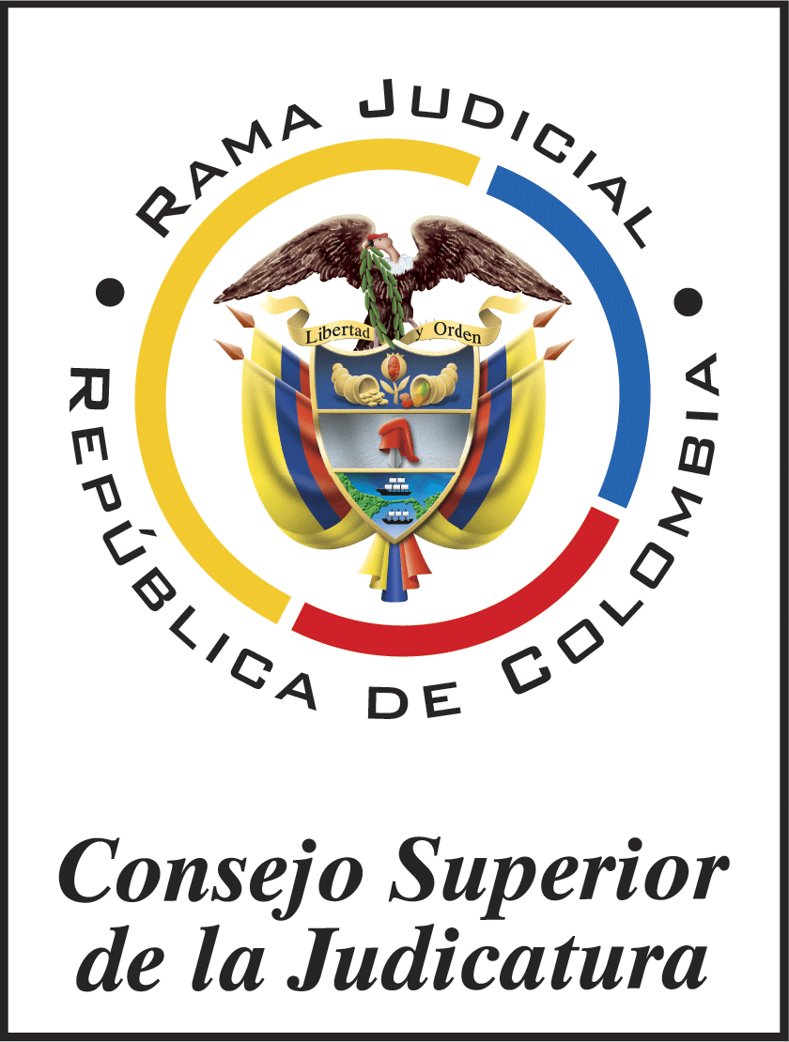 | Rama Judicial del Poder Público  Consejo Superior de la Judicatura  Sala Jurisdiccional Disciplinaria

NOMBRE DEL FORMATO

